温馨提示：
此套题为Word版，请按住Ctrl,滑动鼠标滚轴，调节合适的观看比例，答案解析附后。关闭Word文档返回原板块。
专题能力提升练 十四
化学实验基础
(45分钟 100分)
一、选择题(本题包括6小题，每小题7分，共42分)
1.(2015·吉林二模)下列说法正确的是( )
A.实验过程中若皮肤不慎沾上少量酸液，应先用大量水冲洗，再用饱和碳酸氢钠溶液冲洗，最后再用水冲洗
B.用pH试纸测定溶液pH时，通常是将pH试纸放入待测溶液中润湿后，半分钟内跟标准比色卡比较
C.重结晶是提纯固体的常用方法，碘单质亦可在水溶液中通过重结晶提纯
D.用丁达尔效应可鉴别蛋白质溶液、淀粉溶液和葡萄糖溶液
【解析】选A。实验过程中若皮肤不慎沾上少量酸液，为保护皮肤，应先用大量水冲洗，再用饱和碳酸氢钠溶液冲洗，最后再用水冲洗，A正确；pH试纸的正确使用方法是用玻璃棒蘸取溶液滴到试纸的中部与标准比色卡比较，B错误；碘易溶于有机溶剂，常用萃取法提纯碘，C错误；蛋白质溶液、淀粉溶液都是胶体，用丁达尔效应无法鉴别，D错误。
【加固训练】实验室中以下物质的贮存方法，不正确的是( )
A.保存硫酸铁溶液时，要向其中加入少量硫酸和铁粉
B.CuSO₄溶液中加入少量H₂SO₄
C.固体NaOH存放在带橡胶塞的广口瓶中
D.滴瓶不能存放Na₂CO₃溶液
【解析】选A。保存Fe₂(SO₄)₃溶液，为防止Fe³⁺水解，只要加入少量硫酸即可，不必加入铁粉，A错误；加入少量H₂SO₄可抑制Cu²⁺水解生成Cu(OH)₂，B正确；固体NaOH存放在带橡胶塞的广口瓶中，C正确；Na₂CO₃溶液碱性较强，会腐蚀玻璃使滴瓶瓶颈与胶头滴管粘连，D正确。
2.下列有关实验原理或操作正确的是( )
A.实验室将硫酸铜溶液直接加热蒸发至干来制取CuSO₄·5H₂O
B.用KSCN溶液检验硫酸亚铁溶液是否氧化变质
C.用湿润的pH试纸来检验溶液的pH
D.用四氯化碳萃取溴的苯溶液中的溴
【解析】选B。硫酸铜晶体应采用加热、浓缩、结晶、过滤的方法获得，不能加热蒸发至干，A错误；若硫酸亚铁溶液氧化变质，则生成Fe³⁺，而Fe³⁺可用KSCN溶液检验，B正确；用pH试纸来检验溶液的pH，试纸不能湿润，否则使溶液浓度减小，C错误；苯易溶于四氯化碳，萃取剂与溶剂互溶，D错误。
【互动探究】
(1)用湿润的pH试纸来检验溶液的pH，测定结果一定偏大吗？
提示：不一定。如果溶液是中性溶液如NaCl溶液，对测定结果无影响；如果是碱性溶液如NaOH溶液测定结果偏小；如果是酸性溶液如HCl溶液测定结果偏大。
(2)若加热灼烧CuSO₄·5H₂O晶体制取CuSO₄应选用哪些仪器？
提示：酒精灯、三脚架、泥三角、坩埚、坩埚钳。
3.下列操作中，所用仪器合理的是( )
A.用托盘天平称量5.22 g食盐
B.用100 mL的量筒量取5.2 mL稀盐酸
C.用100 mL的容量瓶配制50 mL 0.1 mol·L⁻¹盐酸
D.用25 mL的酸式滴定管量取15.12 mL高锰酸钾溶液
【解析】选D。托盘天平的精确度为0.1 g，称量5.22 g食盐不合理；实验室中用100 mL的量筒量取5.2 mL稀盐酸误差太大，不合理；容量瓶上的刻度线只有一条，因此100 mL的容量瓶只能配制100 mL的溶液；高锰酸钾溶液有强氧化性，能腐蚀碱式滴定管下端的橡胶管，因此用25 mL的酸式滴定管量取
15.12 mL高锰酸钾溶液合理。
4.下列关于各实验装置图的叙述中正确的是( )
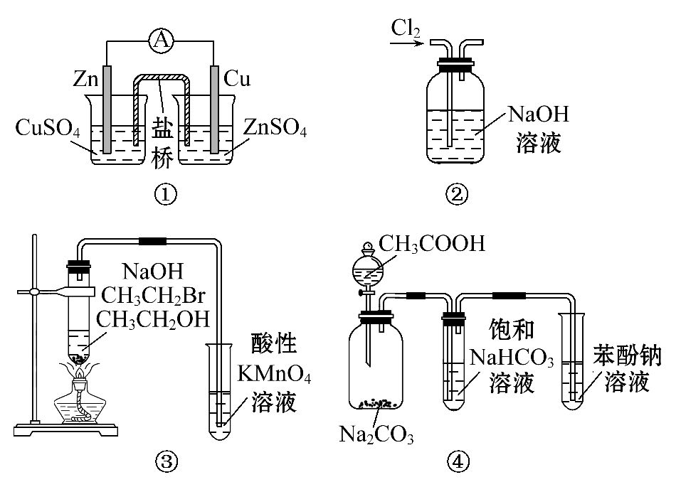
A.装置①：构成锌-铜原电池
B.装置②：除去Cl₂中含有的少量HCl
C.装置③：验证溴乙烷发生消去反应生成烯烃
D.装置④：由实验现象推知酸性强弱顺序为CH₃COOH>H₂CO₃>C₆H₅OH
【解析】选D。A项，Zn应放在ZnSO₄溶液中，Cu应放在CuSO₄溶液中，错误；B项，除Cl₂中的HCl应选用饱和食盐水，错误；C项，应在两装置中间加一个除去乙醇蒸气的装置，错误。
5.(2015·金丽衢十二校二模)下列说法不正确的是( )
A.容量瓶、量筒和滴定管上都标有使用温度，量筒、容量瓶无“0”刻度，滴定管有“0”刻度；使用时滴定管水洗后还需润洗，但容量瓶水洗后不用润洗
B.在用简易量热计测定反应热时，可使用碎泡沫起隔热保温的作用、普通玻璃棒进行搅拌使酸和碱充分反应、准确读取实验时温度计最高温度、并且取2～3次的实验平均值等措施，以达到良好的实验效果
C.金属着火时，可用细沙覆盖灭火；电器设备引起的火灾，不可用泡沫灭火器灭火
D.在4 mL 0.1 mol·L⁻¹的K₂Cr₂O₇溶液中滴加数滴1 mol·L⁻¹的NaOH溶液，溶液颜色从橙色变成黄色
【解析】选B。在用简易量热计测定反应热时，使用环形玻璃搅拌棒，而不是普通玻璃棒搅拌，B错误；金属着火时，可用细沙覆盖灭火，水有微弱的导电性，电器设备引起的火灾，若用泡沫灭火器灭火，易触电，C正确；Cr₂(橙色)+H₂O2Cr(黄色)+2H⁺，故滴加NaOH溶液，平衡正向移动，溶液颜色从橙色变成黄色，D正确。
6.(2015·哈尔滨二模)下列实验装置和操作能达到实验目的的是( )
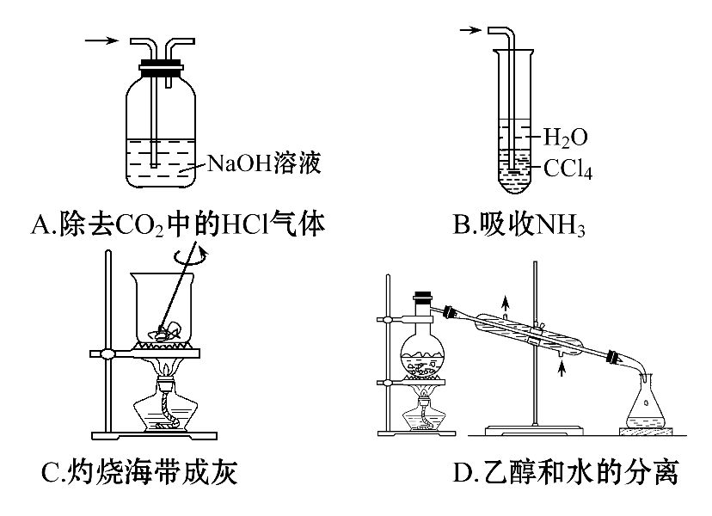
【解析】选B。NaOH与CO₂和HCl都能反应，在除去HCl的同时会吸收CO₂，A错误；氨气不溶于四氯化碳可以防止发生倒吸，并且上层的水会吸收氨气，B正确；灼烧海带应该用坩埚，而不能用烧杯，C错误；乙醇与水会形成互溶物，不能直接蒸馏，并且蒸馏需要用到温度计，D错误。
【规律技法】常见可组装防倒吸仪器小结
(1)倒扣的漏斗防倒吸；(2)球型干燥管防倒吸；(3)双连球防倒吸；(4)安全瓶防倒吸；(5)试管中加四氯化碳，将导管口伸入四氯化碳中防倒吸。
二、非选择题(本题包括4小题，共58分)
7.(14分)Ⅰ.下面是中学化学中常用玻璃仪器组成的实验装置图(根据需要可在其中加入液体或固体)。
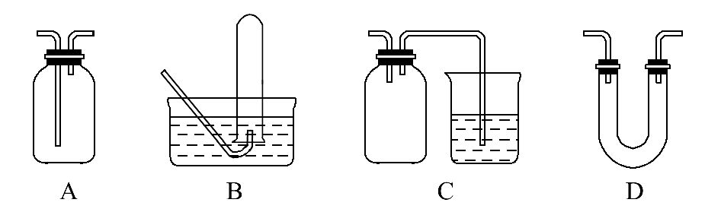
请回答下列问题：
(1)能用作干燥氨气的装置有________(填字母)。
(2)既能用于收集氢气又能用于收集一氧化氮气体的装置有________(填字母)。
(3)若用C装置做二氧化硫与烧杯中氢氧化钠溶液反应的实验，则其中广口瓶的作用是_________________________________________________________。
Ⅱ.检查装置气密性是化学实验中的重要操作之一。试按要求回答下列问题：
(1)下列仪器或装置在使用前一定要检查气密性的是________(填序号，下同)。
A.容量瓶 B.洗气瓶
C.分液漏斗 D.酸(碱)式滴定管
(2)下列关于不进行气密性检查可能导致后果的叙述中，正确的是________。
A.收集不到气体 B.造成环境污染
C.观察到的实验现象有误 D.引发爆炸事故
(3)为检查如图所示简易气体发生装置的气密性，甲同学进行了以下操作和方案设计。甲同学认为，只要往漏斗中加水，便可检验其气密性是否良好。经检验他的方案可行。则甲同学的操作方案、现象和结论是____________________。
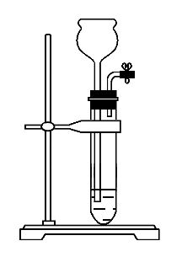
【解析】Ⅰ.(1)干燥氨气一般用碱石灰，其为固体干燥剂，选D装置。(2)A装置中装满水，可收集氢气和一氧化氮，B装置也可以收集这两种气体。(3)广口瓶的作用是防止倒吸或作安全瓶。
Ⅱ.(1)要检查气密性的仪器，往往与气体的发生、净化、收集等方面有关，所以容量瓶、分液漏斗、滴定管均无需检查是否漏气，但应该检查是否漏液。
(2)如果不进行气密性检查，可能出现漏气，发生A、B、C的后果，如果发生堵塞，则可能发生安全事故，即D。
(3)对于气密性的检查而言，主要是从能否形成压强差考虑。
答案：Ⅰ.(1)D (2)A、B (3)防止倒吸(或作安全瓶)
Ⅱ.(1)B (2)A、B、C、D (3)关闭试管夹，通过长颈漏斗向试管中加水至一定量后，发现漏斗导管中液面高于试管中的液面，停止加水，液面差保持不变，说明气密性良好
8.(14分)Ⅰ.(2015·青岛二模)(1)某实验小组需要制取氢气，可以选用下列装置中的____________来制取(填写字母，下同)，收集氢气可选用装置____________________。
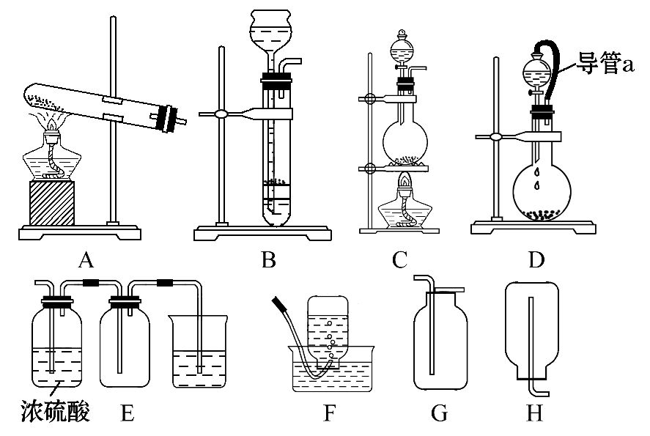
(2)若将D装置和E装置相连制取并收集干燥纯净的X气体，则X气体可以是下列气体中的________；装置D中导管a的作用是__________。
a.CO₂ b.Cl₂
c.NO d.SO₂
Ⅱ.(2015·江西五校一模)利用如图所示的装置，可以验证NH₃和HCl的有关性质。实验前a、b、c活塞均关闭。
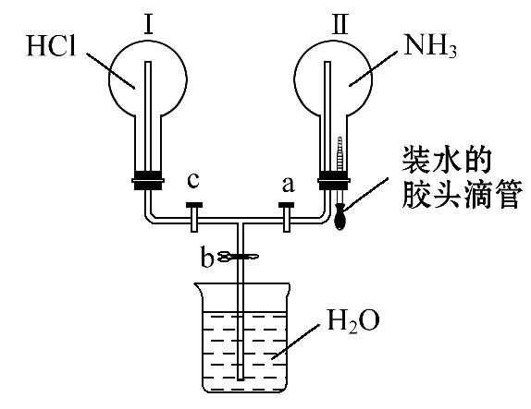
(1)若要在烧瓶Ⅱ中产生“喷泉”现象，烧瓶Ⅰ中不产生“喷泉”现象，其操作方法是________________________________________________________。
(2)若先打开a、c活塞，再挤压胶头滴管(假设NH₃不被完全吸收)，在烧瓶Ⅱ中可观察到的现象是__________________________________________________。
(3)通过挤压胶头滴管和控制活塞的开关，在烧瓶Ⅰ中先产生“喷泉”现象，烧瓶Ⅱ中后产生“喷泉”现象，其操作方法是____________________________。
【解析】Ⅰ.(1)制备氢气是固液不加热装置，选B、D；用排水法或向下排空气法收集氢气，选F、H。
(2)二氧化碳一般不需要尾气处理，制取氯气缺少除HCl的装置，不能用排空气法收集NO，故选d。导管a的作用是平衡分液漏斗和烧瓶中的气压，便于分液漏斗中液体顺利流下。
Ⅱ.(1)若要在烧瓶Ⅱ中产生喷泉，先打开a、b活塞，再挤压胶头滴管(或先挤压胶头滴管，再打开a、b活塞)，则在Ⅱ中氨气被水吸收导致其压强迅速减小，引发喷泉。
(2)若先打开a、c活塞，Ⅰ中氯化氢进入Ⅱ中，氯化氢和氨气反应生成固体氯化铵出现白烟。
(3)要在烧瓶Ⅰ中形成喷泉，就要使其压强迅速减小：先打开a、c活塞，再挤压胶头滴管，Ⅰ中氯化氢部分进入Ⅱ中，使Ⅰ中压强减小，再关闭a活塞，打开b活塞。
答案：Ⅰ.(1)B、D F、H
(2)d 平衡分液漏斗和烧瓶中的气压，便于分液漏斗中液体顺利流下
Ⅱ.(1)先打开a、b活塞，再挤压胶头滴管(或先挤压胶头滴管，再打开a、b活塞)
(2)Ⅱ中导管口处出现白烟
(3)先打开a、c活塞，再挤压胶头滴管(或先打开a活塞挤压胶头滴管，再打开c活塞)，片刻后关闭a活塞，打开b活塞
9.(14分)(2015·西安二模)某学生课外学习活动小组针对教材中铜与浓硫酸反应，提出了研究“能够与铜反应的硫酸的最低浓度是多少？”的问题，并设计了如下方案进行实验：
实验试剂：18 mol·L⁻¹硫酸20 mL，纯铜粉足量，足量2 mol·L⁻¹NaOH溶液。
请根据实验回答问题：
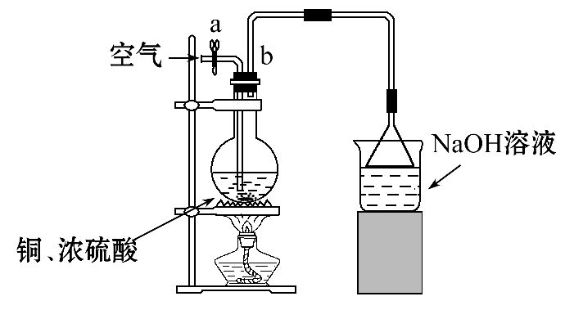
(1)首先根据上图所示，组装实验装置，并在加入试剂前先进行____________操作。
(2)烧杯中用NaOH溶液吸收的物质是___________________(填化学式)，利用倒置的漏斗而不是将导气管直接插入烧杯中的目的是______________________。
(3)加热烧瓶20分钟，烧瓶中发生反应的化学方程式是____________________
____________________________。待烧瓶中反应基本结束，撤去酒精灯，利用烧瓶中的余热使反应进行完全。然后由导管a通入足量的空气，以确保烧瓶中的SO₂气体全部进入烧杯中。在该实验装置中的__________(填仪器名称)起到了确保硫酸体积保持不变的作用。
(4)将充分反应后的烧杯取下，向其中加入足量的酸化的双氧水，再加入足量的BaCl₂溶液，再进行____________________、______________、____________后称量硫酸钡的质量为13.98 g，请计算能与铜反应的硫酸的浓度最低是__________________。
(5)有的同学提出在上面(4)中可以不必加入酸化的双氧水，直接进行后面的实验，也能得到准确的数据，请结合你的理解分析：__________________(填“需要”或“不需要”)加入双氧水，原因________________________________。
【解析】(1)组装好实验装置，在加入试剂前先进行气密性检查。
(2)反应生成的SO₂可以用NaOH溶液吸收，倒置漏斗的作用是防倒吸。
(3)开始阶段烧瓶中发生的反应为Cu+2H₂SO₄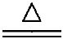CuSO₄+SO₂↑+2H₂O；在该实验装置中的长玻璃导管起到了冷凝回流，确保硫酸体积保持不变的作用。
(4)反应后烧杯中主要生成Na₂SO₃，向其中加入足量的酸化的双氧水后Na₂SO₃全部氧化成Na₂SO₄，加入足量的BaCl₂溶液，得到硫酸钡的质量为13.98 g，则
n(BaSO₄)= 13.98 g/233 g·mol⁻¹=0.06 mol，即反应消耗的n(H₂SO₄)=2×
0.06 mol=0.12 mol，则未反应的n(H₂SO₄)=18 mol·L⁻¹×20×10⁻³L-0.12 mol=
0.24 mol，此时硫酸的浓度最低是12 mol·L⁻¹。
(5)若不加入双氧水，而直接测定沉淀质量则无法确定硫元素的物质的量，从而使实验结果错误。
答案：(1)检验装置气密性
(2)SO₂ 防倒吸
(3)Cu+2H₂SO₄CuSO₄+SO₂↑+2H₂O 长玻璃导管
(4)过滤 洗涤 干燥 12 mol·L⁻¹
(5)需要 在烧杯中生成的Na₂SO₃可能被部分氧化为Na₂SO₄，如果不加入双氧水而直接测定沉淀质量则无法确定硫元素的物质的量，从而使实验结果错误
10.(16分)某探究小组在实验室中用铝土矿(主要成分为Al₂O₃，还含有Fe₂O₃、SiO₂)提取氧化铝，如下图所示。回答下列问题：
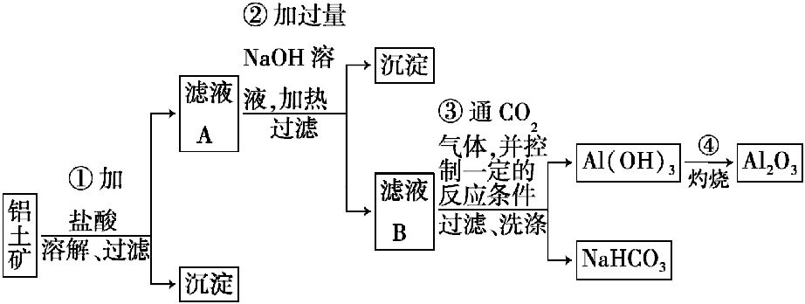
(1)在实验中需用1 mol·L⁻¹的NaOH溶液480 mL，配制该溶液已有下列仪器：托盘天平(砝码)、胶头滴管、药匙、玻璃棒，还缺少的仪器是_____________
__________________________。
在灼烧操作中用到下列仪器中的一种，其名称是____________________。
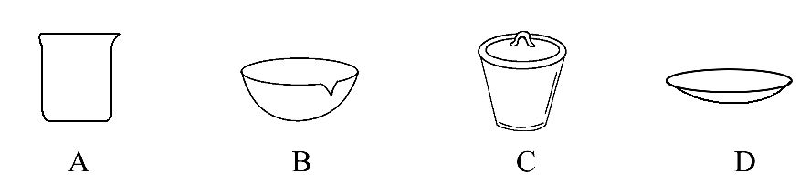
(2)操作③中洗涤如何操作____________________________________________。
(3)甲同学在实验室中用如图装置制备CO₂气体，并通入滤液B中制备Al(OH)₃时，结果没有产生预期现象。乙同学分析认为：甲同学通入CO₂不足是导致实验失败的原因之一，你认为乙的分析是否合理？________________________。
若合理，请用离子方程式解释其原因：_________________________(若你认为不合理，该空不作答)。丙同学分析认为：甲同学通入的CO₂中含有HCl气体，也是导致实验失败的原因，在实验装置中增加盛有________________的________装置可解决这个问题。
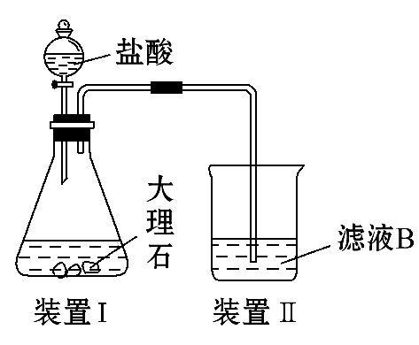
【解析】(1)配制NaOH溶液时，应先将NaOH溶解在烧杯中，另外容量瓶的规格是规定的，故应选用500 mL的容量瓶。灼烧Al(OH)₃应该使用坩埚。(3)因上一步的操作中加入了过量的NaOH，若通入的CO₂不足，则发生反应：CO₂+2OH⁻C+H₂O，故不能生成Al(OH)₃沉淀。将混合气体通入饱和NaHCO₃溶液，既可以除去其中的HCl，又能降低CO₂的溶解度。
答案：(1)500 mL容量瓶、烧杯 坩埚
(2)向过滤器中加入蒸馏水，使水刚好没过沉淀物，让水自然流下，重复操作2～3次
(3)合理 2OH⁻+CO₂C+H₂O
饱和NaHCO₃溶液 洗气瓶
【互动探究】
若将操作①和操作②使用的试剂互换，则操作③中的最佳试剂是什么？写出操作③反应的离子方程式。
提示：若将操作①和操作②颠倒，则滤液B为铝盐、钠盐以及过量的酸，因Al(OH)₃能够溶解在强碱溶液中，故操作③中可以用氨气或氨水制取Al(OH)₃，其离子方程式为Al³⁺+3NH₃·H₂OAl(OH)₃↓+3N。
【加固训练】可利用如图中的实验装置测定足量铜与适量一定浓度的浓硝酸反应生成的NO气体和NO₂气体的物质的量之比(用m表示)，其中装置C由广口瓶和量气管组成，量气管由甲、乙两根玻璃管组成，用橡皮管连通，并装入适量水，甲管有刻度(0～50 mL)，乙管可上下移动。
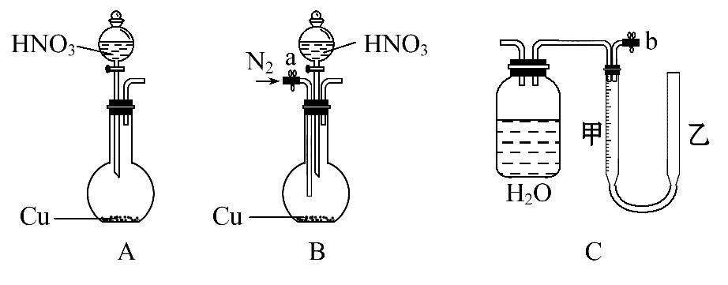
回答下列问题：
(1)实验中气体(NO和NO₂)发生装置应选择______(填装置序号)。
(2)实验中的气体(NO和NO₂)通入C装置，请在下图的广口瓶中将导气管画出。
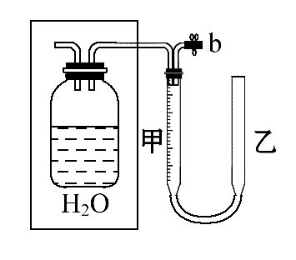
(3)要测定m值，需要将C中的溶液进行中和滴定，由于浓硝酸具有强氧化性，能把酸碱指示剂氧化褪色而影响实验。因此，中和滴定前必须进行的操作是_______________________________________________。
(4)连接好装置，检查气密性后，应进行两步必要的操作：
第一，打开b，向C装置的乙管中加适量水；
第二，_________________________________________________________。
(5)实验前甲、乙两管液面在同一水平面上，最后读数时乙管的液面高于甲管的液面。此时应进行的操作是___________________________________。
(6)实验后若量气管中气体的体积(换算成标准状况下)为VL，C中硝酸的物质的量为nmol，则用含n和V的式子表示m=________(结果可不必化简)。
【解析】(1)足量的铜粉和适量的浓硝酸反应，开始应有红棕色的NO₂气体生成：Cu+4HNO₃(浓)Cu(NO₃)₂+2H₂O+2NO₂↑；随着反应的进行，HNO₃不断消耗，HNO₃的浓度逐渐降低而变成稀硝酸，此时虽反应仍继续进行，但产生的气体主要为无色的NO气体：3Cu+8HNO₃(稀)3Cu(NO₃)₂+4H₂O+2NO↑，故由气体发生装置导出的气体主要是NO、NO₂组成的混合气体，为了防止生成的NO被空气中的O₂氧化，所以在反应开始前，向装置中通N₂，以驱赶其中的空气，故答案为B。
(2)测定气体体积的C装置是利用气体压强关系在有刻度的甲玻璃管中读出气体体积，反应中生成的气体含有二氧化氮和一氧化氮，所以气体需要通过水除去二氧化氮，导气管应长进短出。
(3)将C中的溶液进行中和滴定，由于浓硝酸具有强氧化性，能把酸碱指示剂氧化褪色而影响实验。因此，中和滴定前必须加水稀释。
(4)连接好装置，检查气密性后，应进行两步必要的操作：第一，打开b，向C装置的乙管中加适量水；为避免生成的一氧化氮气体被空气中的氧气氧化，需要通入氮气，把空气赶净。
(5)实验前甲、乙两管液面在同一水平面上，最后读数时乙管的液面高于甲管的液面，应向下移动乙管，使甲、乙两管液面在同一水平面上。
(6)实验后若量气管中气体的体积(换算成标准状况下)为VL，气体为一氧化氮，物质的量=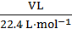。C中硝酸的物质的量为nmol，是二氧化氮和水反应生成的，反应的化学方程式为3NO₂+H₂O2HNO₃+NO，所以生成nmol硝酸需要二氧化氮气体物质的量为1.5nmol，生成一氧化氮气体物质的量为0.5nmol；则铜与浓硝酸反应生成的气体中，二氧化氮物质的量为1.5nmol；一氧化氮气体物质的量=-0.5nmol；足量铜与适量一定浓度的浓硝酸反应生成的NO气体和NO₂气体的物质的量之比，通过计算得到：m=(-0.5n)∶1.5n=(V-11.2n)∶33.6n。
答案：(1)B (2)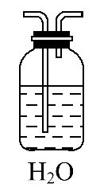
(3)将C中的溶液加适量水稀释
(4)打开a，通足量N₂排净装置中的空气
(5)向下移动乙管，使甲、乙两管液面在同一水平面上
(6)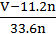
关闭Word文档返回原板块

